SIM
Intermediary System Proposal
Casco Automotive ( Suzhou )
Bar Code System for iScala

Author: Tanky
Creation Date: 2014-09-05
Last Updated:
Document Ref: PROP-BC-1400-05
Version: 1.0

Title, Subject, Last Updated Date, Reference Number, and Version are marked by a Word Bookmark so that they can be easily reproduced in the header and footer of documents. When you change any of these values, be careful not to accidentally delete the bookmark. You can make bookmarks visible by selecting Tools->Options…View and checking the Bookmarks option in the Show region.

Approvals:
<Approver 1>
<Approver 2>
To add additional approval lines, press [Tab] from the last cell in the table above.
You can delete any elements of this cover page that you do not need for your document. For example, Copy Number is only required if this is a controlled document and you need to track each copy that you distribute.
Copy Number _____

文档控制

修改记录
3
日期 | 修改人 | 版本号 | 修改事项
2014-09-05 | Tanky Tan | 1.0 | No Previous Document

审核

姓名 | 职务

分发

Copy No. | Name | Location
The copy numbers referenced above should be written into the Copy Number space on the cover of each distributed copy. If the document is not controlled, you can delete this table, the Note To Holders, and the Copy Number label from the cover page.

Note To Holders:
If you receive an electronic copy of this document and print it out, please write your name on the equivalent of the cover page, for document control purposes.
If you receive a hard copy of this document, please write your name on the front cover, for document control purposes.
目录
文档控制 iii
摘要 1
目的 1
项目简介 1
项目背景和问题描述 1
系统介绍 1
项目范围定义 2
财务信息 2
假设 2
风险分析 2
方案细节 3
整体介绍 3
项目业务流程图 3
需求及描述 9
解决方案(模块化描述) 10
预计时间 14
Subsystem Integration 14
未清和已清事项 16
未清事项 16
已清事项 16

To update the table of contents, put the cursor anywhere in the table and press [F9]. To change the number of levels displayed, select the menu option Insert->Index and Tables, make sure the Table of Contents tab is active, and change the Number of Levels to a new value.

摘要
Complete a separate document for each required Architecture Subsystem.
Update the cover sheet with the name of the subsystem.
The Executive Summary component briefly describes the main points of the proposal.

目的
本中间件系统项目建议书旨在界定和建议条形码解决方案以便和Casco Automotive ( Suzhou )现有的思佳系统集成。

项目简介
Revise to reflect your particular situation.
Casco Automotive ( Suzhou )公司目前在用条码管理系统无法满足其对库存的管理,因此,需要进行开发以整合目前库存管理的业务.
Gongsi

项目背景和问题描述
Casco Automotive ( Suzhou )公司目前使用思佳软件（iScala 2.2SR2）作为其业务管理系统，但根据公司目前的应用程度，系统对物料特别是生产方面的控制有限。Casco Automotive ( Suzhou )希望上海科慕迪信息技术有限公司 (以下简称科慕迪)提供 条形码解决方案，简化物料操作步骤，规范物料操作流程，更好地管控物料流转及生产程序，并规范工时汇报的流程，以此作为契机，提高公司对于系统的整体利用程度，并达成公司整体运营效率的提高。
Describe why the architecture subsystem is needed and the gap or problem it will solve.

系统介绍
在公司项目管理小组的帮助和科慕迪项目团队的努力下，科慕迪建议公司拨备对应的资金和资源以利于在下列业务流程节点上进行条形码子系统的实施作为初始条形码解决方案：
List proposed subsystem. Examples are Business Intelligence System, Applications Data Warehouse ,Global Forecasting Subsystem

- 创建并打印物料条码
- 扫描入库
- 扫描移库
- 扫描出库
- 导出库存交易文件
- 导入库存交易文件至iscala

项目范围定义
Describe the scope of the architecture subsystem and the relationship of the subsystem to other IS or implementation projects.

财务信息

预算需求
Describe the cost and budgetary requirements to implement the architecture subsystem.

资源需求
Describe the staffing resource requirements for the implementation of the architecture subsystem. Include internal, non-contract labor.

材料需求
Describe the physical resource requirements for the implementation of the architecture subsystem. Include systems, space, infrastructure ,and other physical requirements not related to labor.

预计投资回报
Forecast the Return on Investment (ROI) for the architecture subsystem.

预期效益
List non-financial benefits. The benefits listed below are examples.
- 提高客户服务水平
- 及时获知生产中出现的问题并加以干预
- 提高流程各节点的工作效率
- 提高生产和内外运输工具的利用率
- 减少数据采集的错误

假设

假设一
List and briefly describe each of your assumptions in creating the proposal.

风险分析
List and briefly describe all risks involved in this proposed subsystem in order of risk level (list highest risks first).

方案细节
The Background component provides the details of the Executive Summary information.
Update as required. This text here is provided as an example only.

整体介绍
条形码接口系统和条形码终端管理系统是条形码整体解决方案的两个不可或缺的部分，条形码接口系统意在达成和现有思佳系统的协同，条形码终端管理系统控制手持终端并管理采集得到的数据。鉴于条形码在公司整个物流流程中的广泛应用，条形码子系统必然内置于公司现有的物流流程中，互为交流，信息共享。
通过条形码终端管理系统打印条码，手持终端扫描条码进行系统物料及数量的控制，最终通过条形码子系统汇总数据、导出可导入思佳系统的文本。
物料出入库等为Barcode系统常见流程,以下文档为库存管理的物料出入库的解决方案。

项目业务流程图

主流程
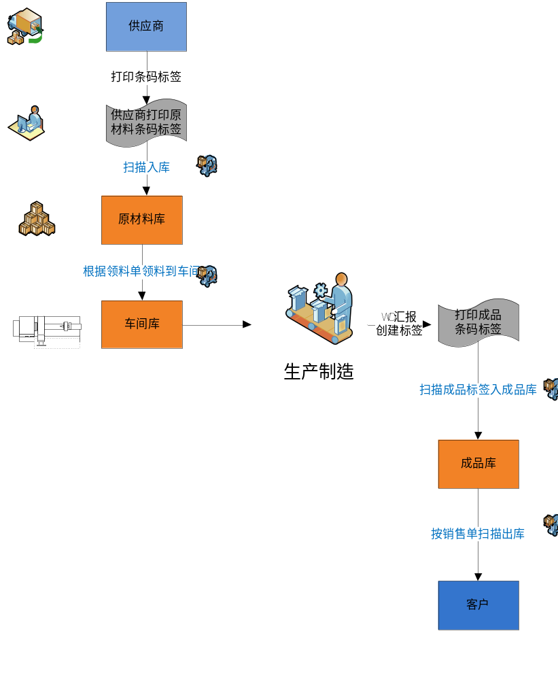
Casco Automotive ( Suzhou )仓库管理主流程：
1.供应商根据PO打印条码标签
2.扫描条码标签入库到仓库等待检验
3.在仓库检验完成后扫描物料标签移库到原材料库
4.车间根据工单创建领料单到原材料仓库进行领料，标签扫描移库到车间库
5.工单生产完毕创建成品标签完成工单汇报
6.扫描成品标签入库到成品库
7.根据销售单扫描成品标签出库给客户

原材料仓库出入库流程
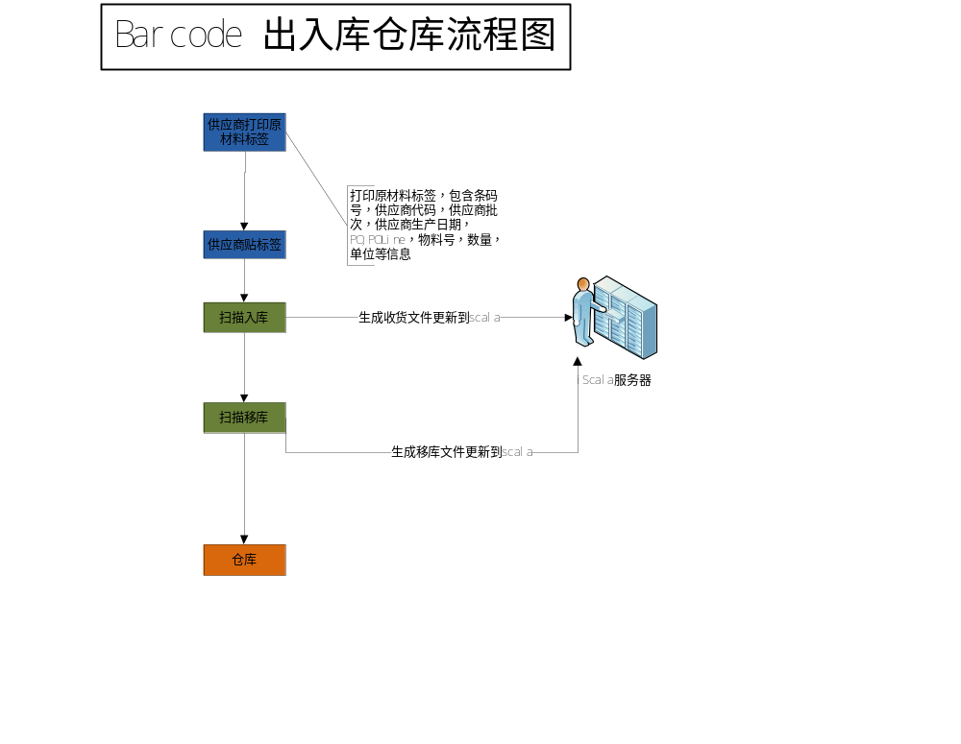1.供应商根据PO信息自行打印原材料标签、贴标签。
2.收货员在收到货品时，用扫描器扫描供应商已打印好的标签，再扫描仓库，入库完成。系统会记录扫描的标签号及入库时间，将收货数据同步到scala。
3. 物流人员扫描已入库的物料标签，扫描移库的目标仓库完成移库，移库数据同步到scala

成品仓库出入库流程图
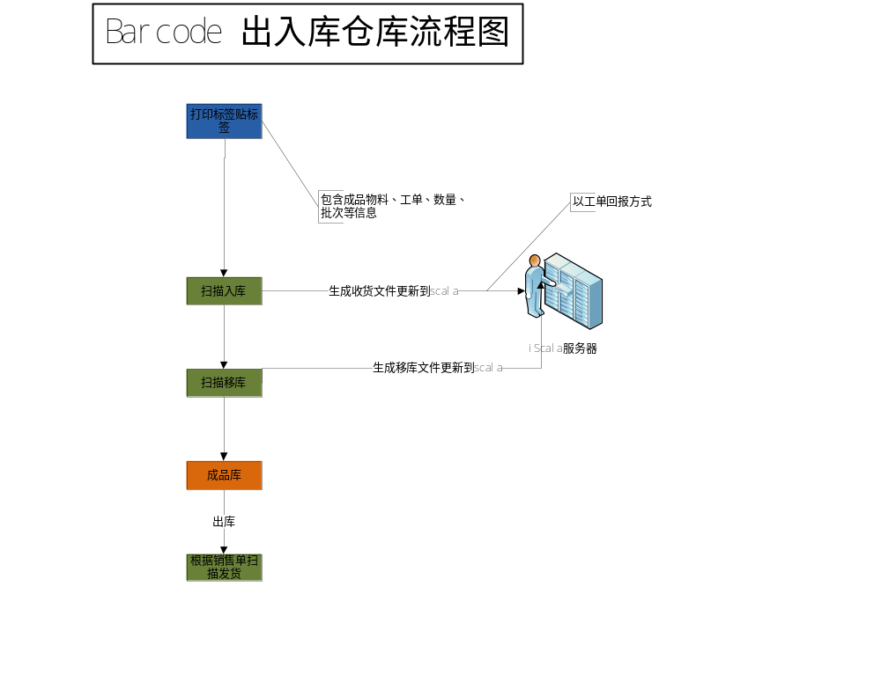1.打印条码标签，通过扫描入库，系统自动在scala完成成品汇报
2如需移库，扫描条码标签完成移库，移交成品库
3.仓库的标签扫描后出库，发给客户，系统记录发给哪位客户

库位管理
统一库位管理，对库位进行区域设置。在入库时系统应提示入库到哪个。
提示默认区域，扫描枪上可以查询库位。

需求及描述

系统配置
Describe in detail the background and problem that led to the proposal of the subsystem.
- 在系统登录(包括PC端与手持终端)均需要用户名密码,用户登录后系统根据用户权限给与相应的操作权限
- 管理员可以配置并保存数据库连接及scala数据库连接,连接文件均为加密文件

原材料出入库流程
- 生成并打印标签
方案一：供应商用本系统的外接系统根据采购订单及物料号码创建并打印标签（包含：供应商批次，供应商生产日期，PO,POLine等信息）
优点：本系统可更详细追踪条码创建信息
方案二：供应商使用外部程序按照既定格式打印所需条码
优点：完全分离本程序
缺点：本系统无法追踪条码创建的信息
- 入库操作
- 供应商送货后操作人员扫描条码,条码可带出供应商批次，供应商生产日期，PO,StockCode,Qty,WH信息,数量为默认数量,由操作人员对数量进行确认并更新.
- 操作人员分别不重复扫描待入库条码(重复1操作)
- 核对无误后,选择入库仓库,准许入库(入库完成)

- 移库操作(调拨)
- 操作人员扫描需移库条码,系统自动带出移库前此条码的仓库,BIN位
- 操作人员扫描移库目标仓库,BIN位
- 核对无误,确认移库,移库操作完成
- 出库操作
- 操作人员扫描需出库条码
- 核对无误,确认出库,出库操作完成
上述出入库及移库操作需要在PC端和手持终端同时开发

成品出入库流程
- 条码生成与原材料基本一致.
- 成品出入库流程与原材料基本一致.

库存交易记录操作流程
- 系统根据出入库及移库操作生成库存交易文件
- 通过iscala导入库存交易模块将系统生成库存交易文件统一导入至iscala中
- Iscala每笔导入操作系统均需要记录库存交易记录
- 条码系统记录每次操作日志

解决方案(模块化描述)

PC终端
- 系统登录
操作人员必须输入正确用户名和密码，点击登录按钮方可进入系统，如果密码或者用户名不正确，会提示你输入的用户名或者密码不正确，请重新输入。
- 条码出入库操作
  - 供应商新建条码（指供应商利用本系统创建条码）
根据条件(物料号,批次号,采购订单,数量,供应商代码等)输入创建条码所需内容,系统生成由物料号,批次号及流水号组成的条码,此条码可选择打印.
  - 扫描入库
系统提供筛选及批量选中条码功能,用户批量选中需入库条码(系统自动判断此条码是否符合要求),选择入库操作,选择入库的仓库及库位后执行入库操作.
入库操作涉及主要信息:条码号,采购单号,物料号,物料名称,批次号,数量,单位,供应商,仓库,库位,有效期,条码状态,操作人,操作时间.
  - 导出入库交易文件
系统每隔一段时间(时间间隔自行设置)将入库的条码按照iscala格式导出入库交易记录文件(xml格式)至固定文件夹下(文件夹位置可自行设置).
  - 扫描移库
系统提供筛选及批量选中条码功能,用户批量选中需移库条码(系统自动判断此条码是否符合要求),选择移库操作,选择移库后的仓库及库位后执行移库操作.
移库操作涉及主要信息:条码号,采购单号,物料号,物料名称,批次号,数量,单位,供应商,仓库,库位,有效期,条码状态,操作人,操作时间.
  - 导出移库交易文件
系统每隔一段时间(时间间隔自行设置)将移库的条码按照iscala格式导出移库交易记录文件(xml格式)至固定文件夹下(文件夹位置可自行设置).
  - 扫描出库
系统提供筛选及批量选中条码功能,用户批量选中需出库条码(系统自动判断此条码是否符合要求),选择出库操作,执行出库操作.
出库操作涉及主要信息:条码号,采购单号,物料号,物料名称,批次号,数量,单位,供应商,仓库,库位,有效期,条码状态,操作人,操作时间.
  - 导出出库交易文件
系统每隔一段时间(时间间隔自行设置)将出库的条码按照iscala格式导出出库交易记录文件(xml格式)至固定文件夹下(文件夹位置可自行设置).
  - 更改条码属性
用户可根据实际情况更改条码的某些属性,如:数量,有效期,报废等.
此操作可作为特殊权限使用.
  - 打印仓库,库位
可将仓库,库位打印成条码.
- 系统设置
  - 用户管理
系统可以添加，删除，禁用以及修改用户信息。
  - 权限角色管理
系统权限分配明确，通过角色的管理可以实现不同的角色拥有不同权限，做到各负其责。
  - 日志管理
进入系统或进行相关的操作时,系统自动记录用户的操作描述,系统管理员可以通过用户名,时间段等信息查询相关的操作日志.
  - 参数设置
针对某些特殊需求系统可单独设置参数从而对系统进行精细控制.

手持终端
- 系统登录
操作人员必须输入正确用户名和密码，点击登录按钮方可进入系统，如果密码或者用户名不正确，会提示你输入的用户名或者密码不正确，请重新输入。
- 条码出入库操作
  - 供应商新建条码（指供应商利用本系统创建条码）
选择新建条码操作,根据条件(物料号,批次号,采购订单,数量,供应商代码等)输入创建条码所需内容,系统生成由物料号,批次号及流水号组成的条码,此条码可选择打印.
  - 扫描入库
选择入库操作,用户批量扫描需入库条码(系统自动判断此条码是否符合要求),选择入库的仓库及库位后执行入库操作.
入库操作涉及主要信息:条码号,采购单号,物料号,物料名称,批次号,数量,单位,供应商,仓库,库位,有效期,条码状态,操作人,操作时间.
  - 扫描移库
选择移库操作,用户批量扫描需移库条码(系统自动判断此条码是否符合要求),选择移库后的仓库及库位后执行移库操作.
移库操作涉及主要信息:条码号,采购单号,物料号,物料名称,批次号,数量,单位,供应商,仓库,库位,有效期,条码状态,操作人,操作时间.
  - 扫描出库
选择出库操作,用户批量扫描需出库条码(系统自动判断此条码是否符合要求),执行出库操作.
出库操作涉及主要信息:条码号,采购单号,物料号,物料名称,批次号,数量,单位,供应商,仓库,库位,有效期,条码状态,操作人,操作时间.
  - 更改条码属性
用户扫描条码后可根据实际情况更改条码的某些属性,如:数量,有效期,报废等.
此操作可作为特殊权限使用.

条码系统与iscala数据交互解决方案
- 系统每隔一段时间间隔会自动将库存入库,出库,移库的交易记录以xml文件格式导出至固定文件夹, iscala connectivity自动扫描此文件并将文件导入至iscala.
- 为了防止iscala connectivity数据导入错误及其它未知可能,现提供第二备用方案,即:系统提供可供用户手选出入移库交易记录并导成txt文件的功能,利用iscala前台导入模块手动将此交易文件导入iscala.此方案作为方案1的备用方案.

预计时间
Item No | Description | Estimated Duration (Days) | Remark
1 | 前期需求分析 | 5
2 | 系统功能设计(PC端和手持终端)及数据库设计 | 5
3 | 根据系统设计方案编写PC端代码(系统配置,创建条码并打印,出入库及移库,出库等) | 15
4 | 根据系统设计方案编写手持终端代码(出入库及移库,出库等) | 10
5 | 完成iscala connectivity对库存出入库,移库的配置 | 6
6 | 完成生成库存交易文件及利用iscala导入模版导入iscala | 5
7 | 完成生成库存交易文件及利用connectivity导入iscala | 5
8 | 根据系统设计方案编写PC端代码(盘点) | 3
9 | 根据系统设计方案编写手持端代码(盘点) | 2
10 | 内部测试整合 | 2
11 | 根据测试结果进行系统改动 | 5
12 | 部分用户测试 | 2
13 | 根据用户测试结果进行系统改动 | 3
14 | 编写用户操作手册及系统相关用户培训 | 2
15 | Beta 测试 | 1 | Tested by client
16 | 上线运行 | 1
17 | 系统交付与在线支持 | 1
Total Days |  | 73

Describe the relationships this subsystem project would have to other Projects and Subprojects.

Subsystem Integration
This section discusses the integration points for the <Subsystem Name> subsystem with other applications, databases and systems within <Company Short Name>‘s architecture.

Summary of Integration Points
The table in this section summarizes the integration points for <Subsystem Name> subsystem.
Source Application | Destination Application | Business Process | Business Object(s) Transferred | Event | Projected Data Volume
Describe in detail the integration points between the proposed subsystem and the balance of the systems.
Discuss the details of the integration points in this section of each integration point you listed in the summary table.

未清和已清事项
Add open issues that you identify while writing or reviewing this document to the open issues section. As you resolve issues, move them to the closed issues section and keep the issue ID the same. Include an explanation of the resolution.
When this deliverable is complete, any open issues should be transferred to the project- or process-level Risk and Issue Log (PJM.CR.040) and managed using a project level Risk and Issue Form (PJM.CR.040). In addition, the open items should remain in the open issues section of this deliverable, but flagged in the resolution column as being transferred.

未清事项

编号 | 事项 | 解决方法 | 责任人 | 预计完成日 | 对项目影响日

已清事项

编号 | 事项 | 解决方法 | 责任人 | 预计完成日 | 对项目影响日

